TRƯỜNG TH TÂY BẮC SƠN
TỔ 4-5
KẾ HOẠCH THÁNG 10
Năm học 2024 – 2025

I. Đánh giá công tác tháng 09/2024.
- Thực hiện chương trình tuần 1 (9/9/2024)
- Hoàn thành chương trình dạy ATGT và triển khai phong trào “Rèn chữ, giữ vở” cho học sinh toàn trường.
- Cá nhân, tổ chuyên môn đã hoàn thành kế hoạch hoạt động năm học 2024 – 2025.
- Chưa nắm danh sách học sinh năng khiếu để có kế hoạch phụ đạo.
- Các lớp đã tiến hành trang trí lớp học, vệ sinh sạch sẽ.
- Họp PHHS đầu năm theo lớp, trường.
II. Kế hoạch tháng 10/2024
- Thực hiện chương trình tuần 5 từ ngày 8/10
- Tổng kết tháng an toàn giao thông và triển khai tháng Quyền và bổn phận trẻ em.
- Trang trí lớp học hạnh phúc
- Tổ chức mở lớp bồi dưỡng học sinh năng khiếu để bồi dưỡng về Tiếng Anh, vẽ tranh trên máy tính, thành lập CLB HS năng khiếu (khối 4; khối 5: thầy Dũng, thầy Mãn, cô Phú, cô The bồi dưỡng; Tiếng Anh: cô Trang bồi dưỡng)
- Thực hiện tích hợp giáo dục bảo vệ môi trường, GDĐP, ANQP...
- Kiểm tra phong trào " Giữ vở sạch, Viết chữ đẹp".
- GV thao giảng, dự giờ, triển khai chuyên đề theo kế hoạch
- Tổ lập kế hoạch triển khai dạy học bằng Stems.
- Giáo viên chuẩn bị hồ sơ chuyên môn trường kiểm tra. ( Kế hoạch cá nhân, Kế hoạch bài dạy, Sổ tổng hợp kết quả giáo dục, Sổ chủ nhiệm ,sổ dự giờ, sổ hội họp, sổ tích lũy kinh nghiệm)
Duyệt của Ban Giám hiệu  Hiệu trưởng | Tổ trưởng
Trần Quang Châu | 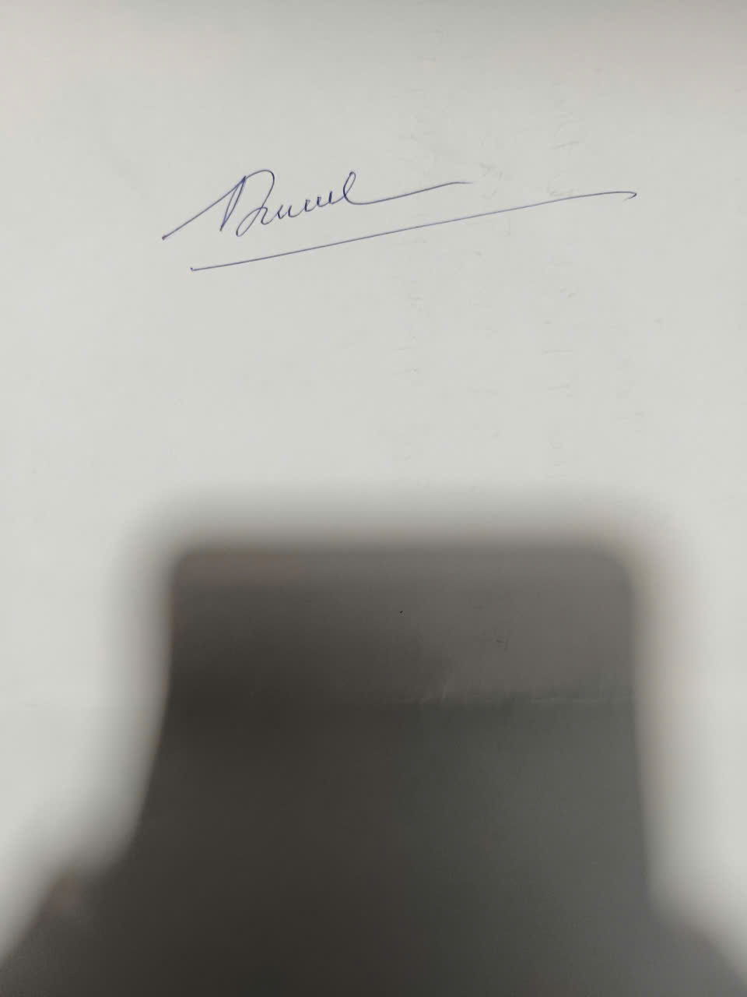  Hoàng Dũng

Tuần thứ 5 Từ ngày 7/10/2024 đến 12/10/2024

Thứ ngày | Nội dung công việc | Người thực hiện
Thứ hai  7/10 | - Ổn định nề nếp  - Thực hiện chương trình tuần 5  - Giáo dục QVBPTE | Giáo viên, học sinh
Thứ ba  8/10 | - Dạy và học bình thường  -Phụ đạo HS tiếp thu bài chưa tốt | Giáo viên, học sinh
Thứ tư  9/10 | - Dạy và học bình thường  - Sinh hoạt tổ chuyên môn | Giáo viên, học sinh
Thứ năm  10/10 | - Dạy và học bình thường  - Trang trí lớp học  - Hướng dẫn HS giữ VS viết chữ đẹp | Giáo viên, học sinh
Thứ sáu  11/10 | - Dạy và học bình thường  - Dồi dưỡng HS năng khiếu | Giáo viên, học sinh
Thứ Bảy  12/10 | - Dồi dưỡng HS năng khiếu | Giáo viên, học sinh

Duyệt của Ban Giám hiệu  Hiệu trưởng | Tổ trưởng
Trần Quang Châu | Hoàng Dũng

Tuần thứ 6 Từ ngày 14/10/2024 đến 19/10/2024

Thứ ngày | Nội dung công việc | Người thực hiện
Thứ hai  14/10 | - Ổn định nề nếp  - Thưc hiện chương trình tuần 6  - Dạy và học QVBP trẻ em | Giáo viên, học sinh
Thứ ba  15/10 | - Dạy và học bình thường  - Trang trí lớp học  - Phụ đạo HS tiếp thu bài còn chậm | Giáo viên, học sinh
Thứ tư  16/10 | - Dạy và học bình thường  - Bồi dưỡng HS năng khiếu | Giáo viên, học sinh
Thứ năm  17/10 | - Dạy và học bình thường  - Phụ đạo HS tiếp thu bài còn chậm  - Hướng dẫn HS “Giữ vở sạch, viết chữ đẹp” | Giáo viên, học sinh
Thứ sáu  18/10 | - Dạy và học bình thường  - Bồi dưỡng HS năng khiếu  - Cập nhật HS đầy đủ Tổ kiểm tra  - Vệ sinh trường lớp | Giáo viên, học sinh
Thứ bảy  19/10 | - Dồi dưỡng HS năng khiếu | Giáo viên, học sinh

Duyệt của Ban Giám hiệu  Hiệu trưởng | Tổ trưởng
Trần Quang Châu | Hoàng Dũng

Tuần thứ 7 Từ ngày 21/10/2024 đến 26/10/2024

Thứ ngày | Nội dung công việc | Người thực hiện
Thứ hai  21/10 | - Ổn định nề nếp  - Thực hiện chương trình tuần 7  - Dạy và học QVBP trẻ em | Giáo viên, học sinh
Thứ ba  22/10 | - Dạy và học bình thường  - Phụ đạo HS tiếp thu bài chậm  - Rền HS “Giữ gìn vở sạch chữ đẹp” | Giáo viên, học sinh
Thứ tư  23/10 | - Dạy và học bình thường  - Sinh hoạt tổ chuyên môn  “Cải thiện kĩ năng nghe khối 5”, Cô Trang  - Triển khai Stems khối 4 | Giáo viên, học sinh
Thứ năm  24/10 | - Dạy và học bình thường  - Bồi dưỡng HS năng khiếu  - Nhắc HS rèn chữ giữ vở | Giáo viên, học sinh
Thứ sáu  25/10 | - Dạy và học bình thường  - Phụ đạo HS tiếp thu bài còn chậm  - Vệ sinh trường, lớp cuối tuần | Giáo viên, học sinh
Thứ bảy  26/10 | - Lao động Chủ nhật xanh | Giaó viên

Duyệt của Ban Giám hiệu  Hiệu trưởng | Tổ trưởng
Trần Quang Châu | Hoàng Dũng

Tuần thứ 8 Từ ngày 28/9/2024 đến 2/11/2024

Thứ ngày | Nội dung công việc | Người thực hiện
Thứ hai  28/10 | - Thực hiện chương trình tuần 8  - Tiếp tục dạy Tổng kết QVBPTE  - Triển khai Giáo dục phòng tránh tai nạn thương tích cho học sinh. | Giáo viên, học sinh
Thứ ba  29/10 | - Dạy và học bình thường  - Phụ đạo HS tiếp thu bài còn chậm  - Hoàn thành HS trường KT | Giáo viên, học sinh
Thứ tư  30/10 | - Dạy và học bình thường  - Bồi dưỡng HS năng khiếu | Giáo viên, học sinh
Thứ năm  31/10 | - Dạy và học bình thường  - Phụ đạo HS tiếp thu bài còn chậm | Giáo viên, học sinh
Thứ sáu  01/11 | - Dạy và học bình thường  - Vệ sinh trường, lớp cuối tuần | Giáo viên, học sinh
Thứ bảy  02/11 | - Bồi dưỡng HS năng khiếu | Giáo viên, học sinh

Duyệt của Ban Giám hiệu  Hiệu trưởng | Tổ trưởng
Trần Quang Châu | Hoàng Dũng

